Мастер –класс «Журавли»
Цели: способствовать развитию патриотических чувств – любви к Родине, чувства гордости за свою страну и свой народ, уважения к его великим свершениям и достойным страницам прошлого;
формировать положительное отношение к таким качествам, как патриотизм, самоотверженность, желание защищать Родину;
воспитывать любовь и уважение к своему народу, к истории своей страны, к истории своей малой родины, бережное отношение к ветеранам ВОВ, труженикам тыла, вынесших все тяготы войны, пропаганда мира на Земле.

Приветствую всех.
Приближается праздник , который ждем с трепетом в душе, 9 мая.В этот день мы вспоминаем тех, кто отдал свою жизнь ради нашего счастливого будущего и мирного неба над головой.
Память о защитниках Отечества передается и будет передаваться из поколения в поколение. Эта память о погибших за Родину объединяет все народы России, вновь и вновь призывая их к единству.
О чем мечтают больше всего люди? Все добрые люди хотят на Земле мира, чтобы никогда на нашей планете не свистели пули, не разрывались снаряды, а от этих пуль и снарядов не гибли дети и все живое на Земле.
В память о погибших на войне мы с вами сделаем бумажных журавлей и украсим им свои окна.
Почему именно белые журавли стали символом этого праздника? На Кавказе есть легенда, что воины, павшие на поле битвы, превращаются в журавлей.
Образ белых журавлей символизирует отрыв человеческой души в вечность. Именно этот образ стал близким миллионам людей.
Слышишь клич журавлиный?
Ты знаешь, что там,
далеко - далеко, в чужие края
летят вместе с ними
бессмертные души солдат,
что погибли в боях за Отчизну,
её охраняя покой?

Я приглашаю вас , уважаемые родители и дети , принять участие в акции « Окна Победы».

Для этого вам поможет мой мастер-класс , который предлагаю вашему вниманию.

И так начнем.
Для изготовления журавлей из бумаги нам потребуется лист белой бумаги( офисной) любого размера, ножницы , клей .
Складываем квадратный лист по диагонали, чтобы получился треугольник.

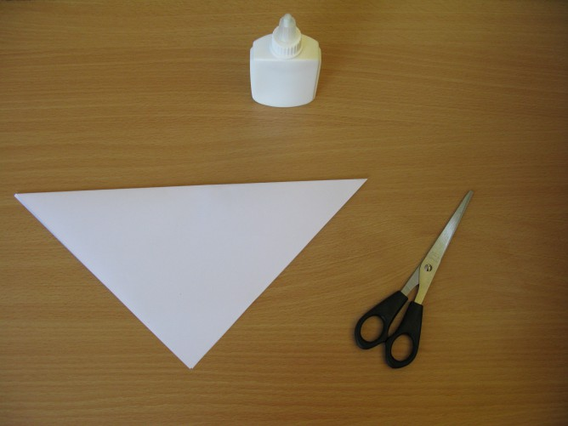

От угла вдоль сгиба и до середины сделаем надрез в виде головы и шеи журавля.
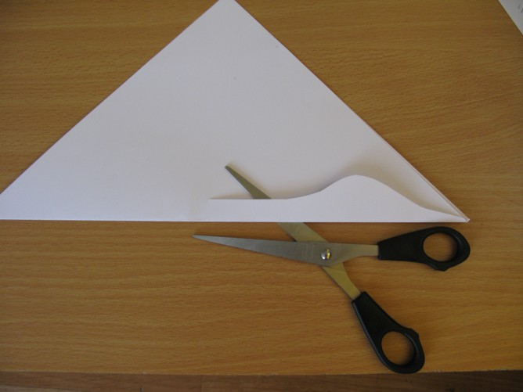

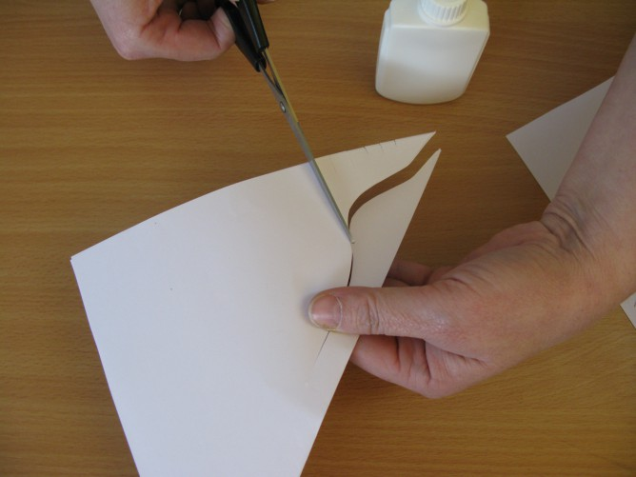

Теперь по двум сторонам треугольника делаем неглубокие надрезы

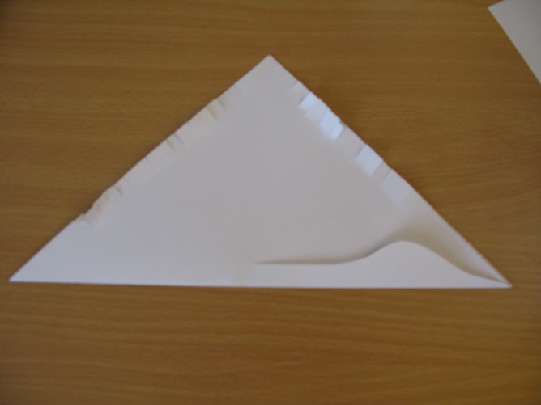
Затем отгибаем края треугольников от головы к хвосту и приклеиваем клеем,
чтобы получились крылья.
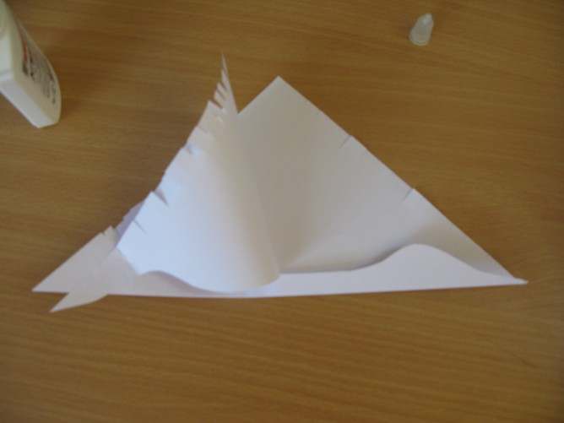
Получается вот такой журавль замечательный .
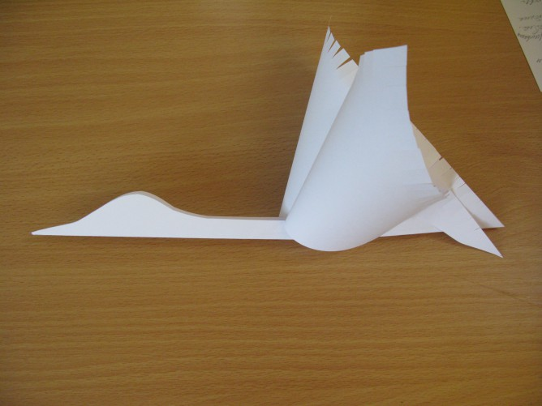

Работа получается просто, быстро , легко .
Можно сделать несколько журавлей .
Запуская эстафету «Окна Победы» мы отдаем дань памяти неоценимому подвигу советских солдат. близким миллионам людей.
Родители вместе с детьми активно приняли участие в изготовлении белых журавлей ,
находясь в самоизоляции.
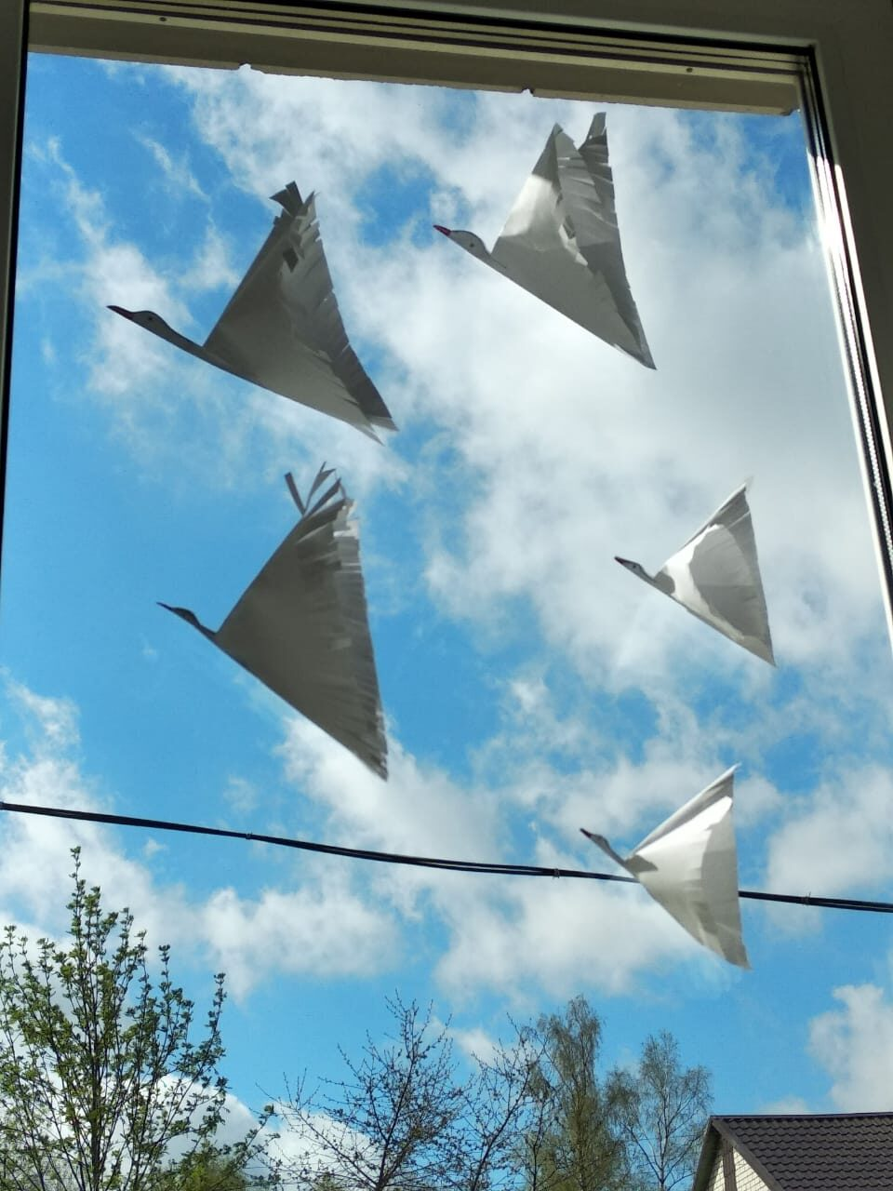

«Окна Победы» семьи Касакович.

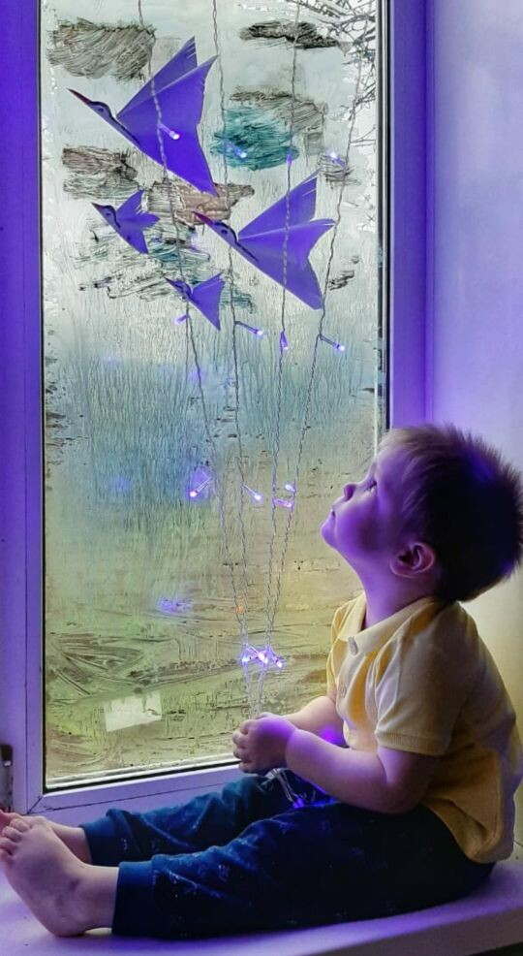
«Окна Победы» семьи Бочкарёвых.
Спасибо за внимание.

